PROJECTE

DE LA JAZZORQUESTRA

DE L’INSTITUT D’ALTAFULLA

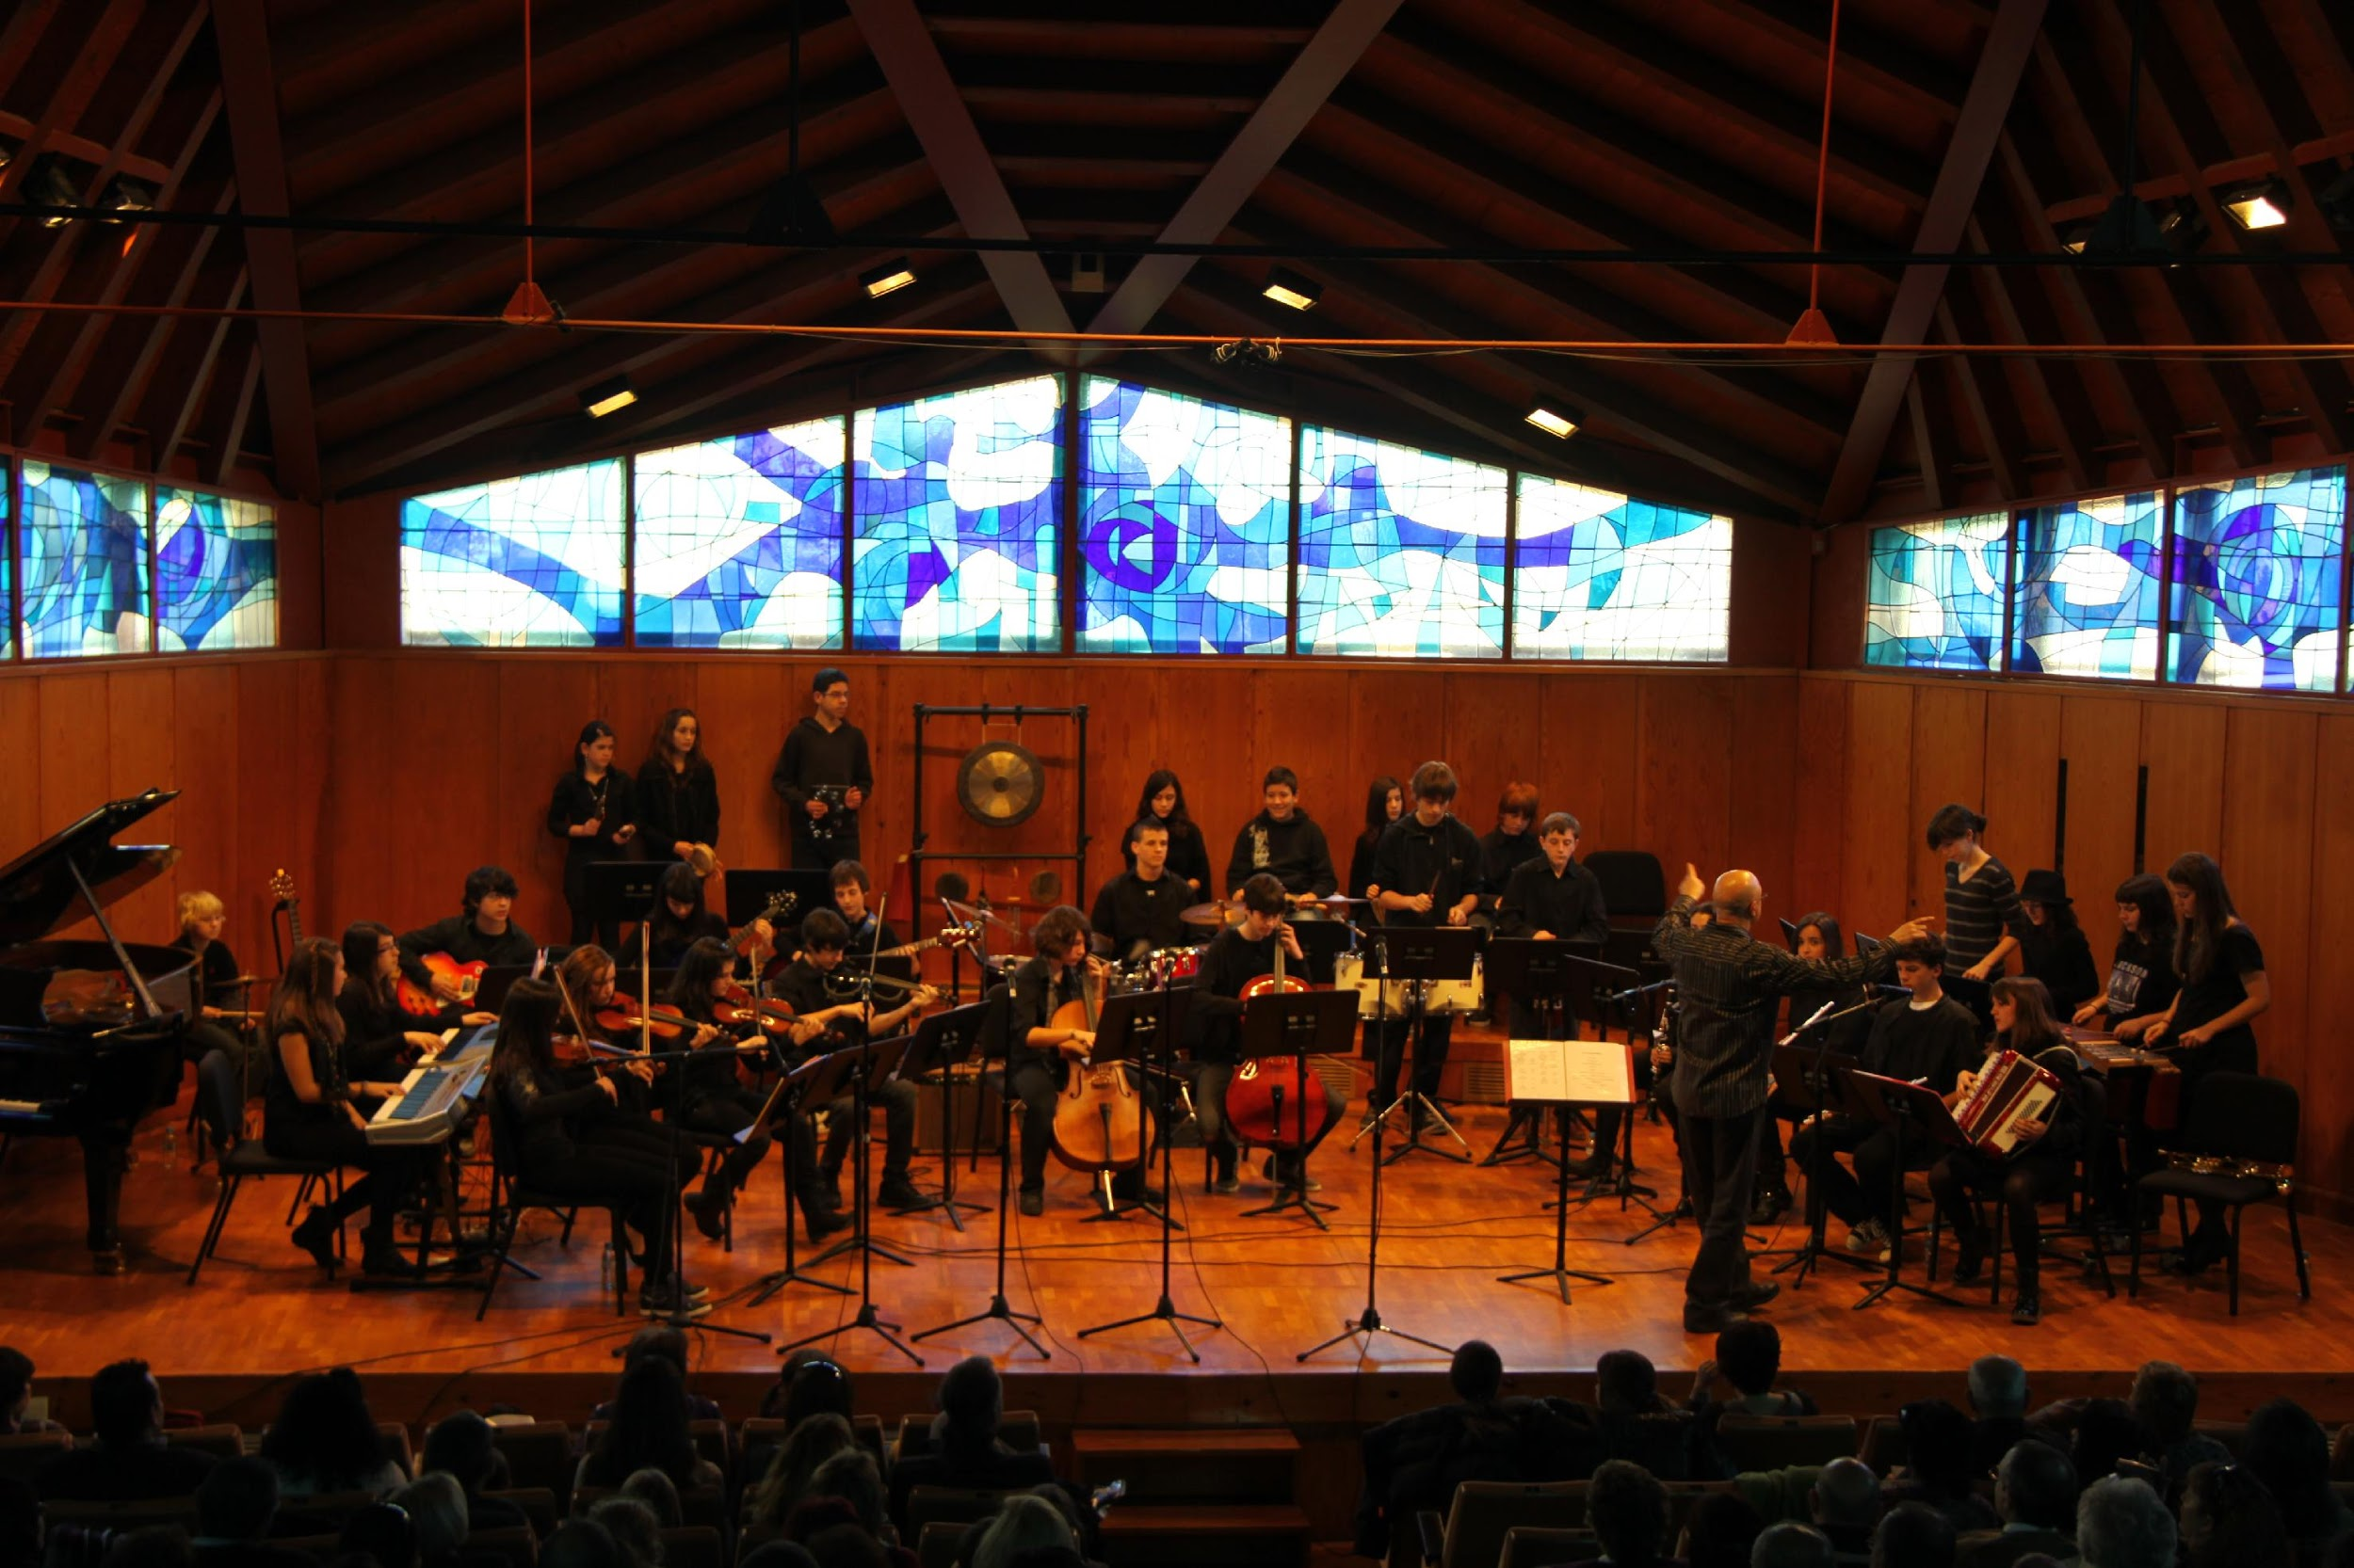

1. LA JAZZORQUESTRA

La Jazzorquestra de l’institut d’Altafulla és un projecte que, atenent la diversitat, treballa un repertori de temes clàssics i moderns tot afavorint l'eix de la nostra proposta: la creació espontània, la improvisació, és a dir el jazz.

El 1r trimestre del 2008 vam posar en marxa el projecte amb alumnes de 1r i 2n d'ESO: uns que estudiaven en escoles de música amb instruments de vent i corda que portaven ells i d’altres que no feien música fora de l'institut però mostraven una forta voluntat d'entrar dins l'orquestra .

El criteri de selecció de l'alumnat és obert: d'entrada, oferim l'oportunitat de formar part de l'orquestra a tots els alumnes del centre.

Actualment la Jazzorquestra incorpora 25 alumnes de 1r, 2n, 3r, 4rt d'ESO i Batxillerat amb l’instrumental següent:

1 flauta travessera
4 clarinets
2 saxos alts
2 violins
2 violoncels
1 guitarra eléctrica i acúsitica
1 piano
1 teclat elèctric
1 baix elèctric
1 bateria
1 carilló
1 xilòfon soprano
1 xilòfon contralt
1 metal.lòfon contralt
2 timbales
1 congues
1 bongós
1 gong
diversa petita percussió
i 4 cantants

El primer trimestre del 2012 vam treballar un repertori variat d’estandards de jazz i temes actuals per gravar el primer CD de l’orquestra anomenat “Obsidiana”. El vam enregistrar durant el mes d’abril al mateix institut amb sis temes que resumien tot el treball que portavem fent des de l’inici del projecte.
En tres temes del disc van col.laborar dos músics de reconegut prestigi: Sergi Castan (saxo alt) i Josep M. Domènech (piano) que van aportar una dosi ben alta de qualitat amb els seus solos.

2. CONCERTS

Hem intentat realitzar, com a mínim, un concert al final de cada trimestre, fet que ha implicat un treball motivador i constant per part de tots els alumnes de l'orquestra que ens ha permés avançar.

Aquests són alguns dels concerts que hem fet amb la Jazzorquestra:

- 19 de desembre del 2008 concert de Nadal a Altafulla

- 8 de maig del 2009 concert a la parroquia de Sant Pau de Tarragona

- 27 de juny del 2009 concert al Museu Deu del Vendrell

- 25 de novembre del 2009 concert pels jubilats del Departament d'Educació
a l’Institut Vidal i Barraquer de Tarragona

- 22 de desembre del 2009 concert de Nadal a Altafulla

- 5 de febrer del 2010 concert per Haití a la sala la Violeta d'Altafulla

- 19 de juny del 2010 concert al casal de La Riera

- 16 d'octubre del 2010 concert al casal dels Pallaresos

- 13 de febrer del 2011 concert a l 'Auditori Pau Casals del Vendrell

- 21 de maig del 2011 concert a Roviano (Itàlia)

- 11 de juny del 2011 concert a La Gornal

- 13 de novembre del 2011 concert solidari a la sala La Violeta d’Altafulla

- 21 de desembre del 2011 concert de Nadal a l’institut d’Altafulla

- 27 de maig del 2012 concert per la marató de TV3 a la plaça del Pou
d’Altafulla

- 6 de juliol del 2012 concert presentació del disc “Obsidiana” a la
plaça de l’església d’Altafulla

- 10 d’octubre del 2012 concert a l’Auditori del complex educatiu de
Tarragona

- 18 de maig del 2013 concert al Museu Deu del Vendrell

- 15 de desembre del 2013 concert per la marató de TV3 a la Rambla Nova
de Tarragona

- 28 de juny del 2014 concert al casal de La Riera

- 14 de desembre del 2014 concert per la marató de TV3 a Altafulla

- 22 de desembre del 2014 concert de Nadal a l’institut d’Altafulla

- 25 d’abril del 2015 concert al Castell d’Altafulla

- 19 de desembre del 2015 concert per la marató de TV3 a Altafulla

- 10 de juny del 2016 concert al gran hotel Altafulla mar

- 6 d’octubre del 2016 concert pel Departament d’Ensenyament a Tarragona

- 17 de desembre del 2016 concert per la marató de TV3 a Altafulla

3. LA JAZZORQUESTRA A LA PREMSA

- “Los colegas de la banda”, article publicat a la contraportada del Diari de Tarragona el 23 d'abril del 2009.

4. LA JAZZORQUESTRA A INTERNET

- https://agora.xtec.cat/insaltafulla/categoria/jazzorq/

- www.raulbuira.com

- http://www.altafulla.cat/Revista/PlacaPou_87.pdf

- http://twitter.com/baixgaia/status/9000783365

- http://gentdelbaixgaia.blogspot.com/2010/01/nou-portal-revival-de-gent-del-baix.html

5. LA JAZZORQUESTRA A LA TELEVISIÓ

- http://tac12.xiptv.cat/auditori/capitol/jazz-orquestra-d-altafulla

5. CONTACTE

- Joan Rion Vilafranca - Director

jrionvi@gmail.com / jrion@xtec.cat

977 652 845 / 606 412 660 / 977 651 662 (institut)

- Carla Recasens Cabayol - Secretària

carlarecasens2001@gmail.com

656 841 916

